**IP地址基础知识进阶**

**一、简介**

在生活中我们使用具有上网功能的电子设备都有IP地址，就跟每个人都有自己的名字一样。IP地址分为IPV4 IPV6，我们所说的的IP地址指的是IPV4的地址。

IPV4( Internet Protocol Version 4 )互联协议版本4，有版本V4之前就有IPV1 IPV2IPV3，同样有IPV5 IPV6，IPV5在实验中已经夭折，替代IPV4的将是IPV6。(IPV4地址比如：192.168.1.1、114.114.114.114，IPV6地址比如：2001::1）

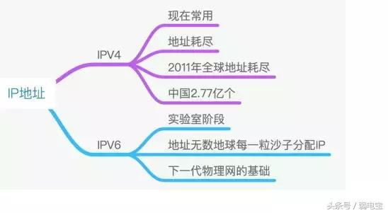

注：接下来我们讲的IP指的是IPV4地址

1、IP是电子设备间的名字。

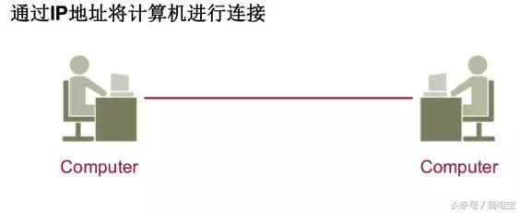

互联网的三大巨头通过IP把设备和设备，人和人连接起来。



二、什么是IP地址？

我们常见的是IP地址是十进制的，我们在小学学到的十进制缝十进一，说的就是十进制。

真正的IP地址到底怎样呢？IP地址是由二进制组成的，但为了方便人的记忆转换为十进制。

题外话：为什么人要用十进制，机器使用二进制的，在小的时候数数掰着手指数，当手指不够数的时候拿东西标记下，而人的手指头只有十根，这样就造就了十进制，而机器使用“开”“关”电路的方式，正好表示0或1，进而形成了二进制。

1.十进制的计算方式

(1010)10 ＝1× 103＋0×102＋1× 101＋0× 100

2.二进制的计算方式

(1010)2 ＝1× 23＋0 × 22＋1× 21＋0 ×20

3.二进制转换十进制

IP地址由32位二进制组成，转换为十进制的方式让人更容易记忆。

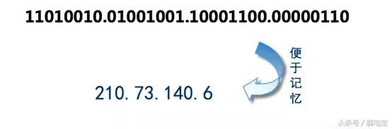

4.IP地址的组成

IP地址是由两部分组成的，网络部分和主机部分，比如：



网络部分如果一样代表在同一个网段（主机部分可以不一样）。什么叫同一个网段（同一个广播域）呢？好比在同一房间的人一样，他们之间通讯可以基本靠吼，也就是我们所说的广播。不同网段的好比不同房间的他们之间正常情况下不能通讯。

IP地址分为4组，8bit（8个二进制）一组，4个组组成了32个二进制。

二进制1111 1111转换为十进制为255

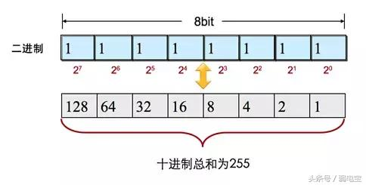

二进制

1111 1111

十进制

255

二进制1110 1001转换为十进制为233

二进制

1110 1001

十进制

233

十进制转二进制

将128除以2得出余数，然后一个个往下除，然后将余数倒叙进行排列

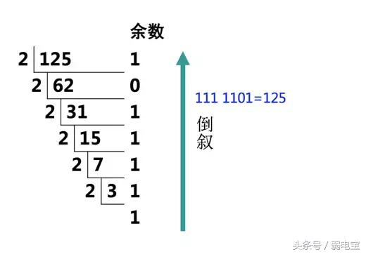

**三、进制转换计算器方式**

打开计算器（搜索中输入calc）

计算器→查看→科学型

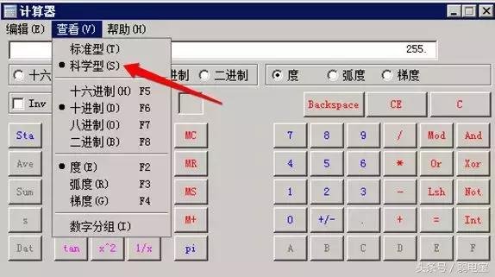

选择十进制，输入255

点击二进制，这时候就将十进制转换为二进制。二进制转十进制一样的道理。

**四、IP地址类型**

IP地址类型分为A、B、C、D、E。

A、B、C类：我们生活中常用的类型的IP地址。

D类：组播地址在路由协议的时候会讲到几个常用的几个，用户组播地址在CCIE中学习。

E类：仅供Internet实验和开发

注：A类前一位为0，B类前两位为10（其他位任意）；C类前三位为110（其他位任意）；D类前四位为1110（其他位任意）；E类前五位为11110（其他位任意），其中127和0开头的为特殊地址；

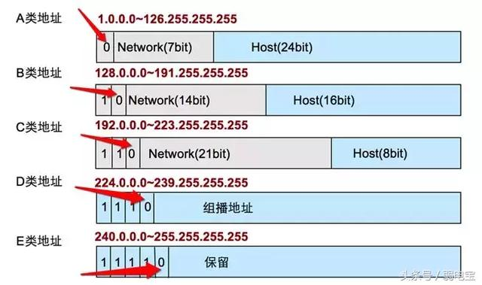

1、A、B、C三类IP地址的组成

网络部分（NETWORK）

主机部分（HOST）

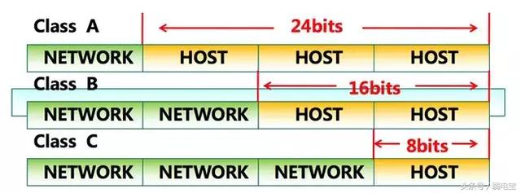

2、IP地址的范围和作用思维导图如下：

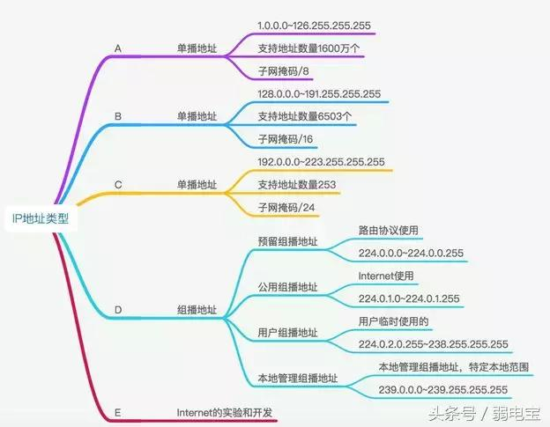

3、IP地址中的特殊地址

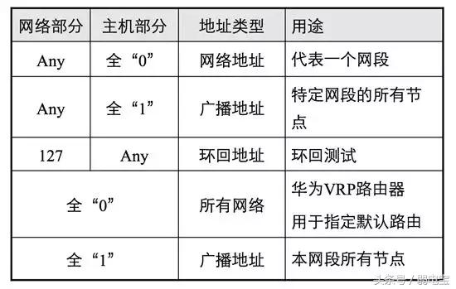

4、公网地址和私网地址

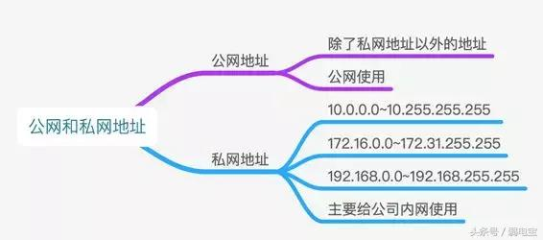

### **域名与IP地址进阶**

### **在windows系统下如何查找域名对应IP地址？**

利用windows自带的命令提示框，首先windows+R打开命令提示框，输入cmd

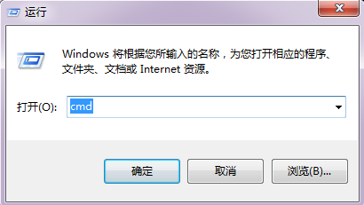

****方法一：****

在命令提示框内输入ping+空格+域名地址

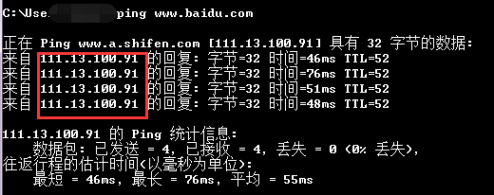

如图，111.13.100.91即为www.baidu.com所对应的I地址

****方法二：****

输入nslookup+空格+域名地址

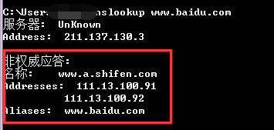

address项则为该域名或二级域名指向的IP地址  
addresses项则为该域名所对应IP地址（不止一个）

在现实生活中，有可能 一个域名对应一个ip地址或好多个IP地址：比如百度的ip（111.13.100.91）（111.13.100.92）

而一台计算机上面也可以有好多个服务，也就是一个ip地址可能对应了好多个域名